

**TRƯỜNG ĐẠI HỌC TIỀN GIANG**

**KHOA KỸ THUẬT CÔNG NGHỆ**

**🙞🙞🙞•🔿🔿•🙜🙜🙜**



**BÁO CÁO ĐỒ ÁN CHUYÊN NGÀNH**

**ĐỀ TÀI:**

**THIẾT KẾ VÀ XÂY DỰNG PHẦN MỀM QUẢN LÝ CƠ SỞ KINH DOANH TRỨNG**

|  |  |
| --- | --- |
| **Giảng viên hướng dẫn** | **Sinh viên thực hiện** |
| Trần Thị Ngà | Huỳnh Hiếu Kiên_020101062  Nguyễn Đông Thức_020101060  Mai Hoàng Nam_020101061  Lớp : ĐH CNTT20B |

**Tiền Giang, ngày 16 tháng 6 năm 2023**

**LỜI CẢM ƠN**

**🙞🙞🕮🙜🙜**

Em xin gửi lời cảm ơn chân thành đến cô Trần Thị Ngà là giảng viên hướng dẫn đồ án chuyên ngành cho nhóm em. Cô đã luôn theo sát, nhiệt tình hướng dẫn, chỉ bảo để nhóm em hoàn thành tốt đồ án này.

Trong quá trình làm đồ án, tuy nhóm em đã cố gắng hết sức để tìm hiểu, trao dồi kiến thức để có thể hoàn thành tốt đồ án của mình nhưng chắc chắn không tránh khỏi những thiếu sót. Nhóm chúng em rất mong nhận được sự thông cảm và góp ý của quý thầy cô.

*Nhóm em xin chân thành cảm ơn!*

**ĐỀ CƯƠNG ĐỒ ÁN CHUYÊN NGÀNH**

**Tên đề tài:** Thiết kế và xây dựng phần mềm quản lý cơ sở kinh doanh trứng

**Người hướng dẫn:** Giảng viên Trần Thị Ngà

**Thời gian thực hiện:** từ tuần 1 đến tuần 15

**Sinh viên thực hiện:**

Huỳnh Hiếu Kiên. MSSV: 020101062

Nguyễn Đông Thức. MSSV: 020101060

Mai Hoàng Nam. MSSV: 020101061

**Loại đề tài:** Phân tích, thiết kế và xây dựng phần mềm

**Nội dung đề tài:**

- Mục tiêu: Tối ưu phương pháp quản lý kho hiệu quả và quá trình bán trứng nhu cầu và tăng cường hiệu xuất kinh doanh

- Nhiệm vụ: Quản lý và vận hành hoạt động kho hàng trứng bao gồm nhập xuất trứng, quản lý tồn kho,…

- Chức năng: Việc quản lý nhân viên chấm công dễ dàng, không yêu cầu người thực cần có trình độ định thực.

**Xác nhận của người hướng dẫn** Ngày 16 Tháng 06 Năm 2023

**Sinh viên thực hiện**

Huỳnh Hiếu Kiên 020101062

Nguyễn Đông Thức 020101060

Mai Hoàng Nam 020101061

**MỤC LỤC**

Chương 1. TỔNG QUAN ĐỀ TÀI 6

1.1. Tên đề tài: Thiết kế và xây dựng phần mềm quản lý cơ sở kinh doanh trứng 6

1.2. Giới thiệu đề tài: 6

1.3. Phạm vi: 6

Chương 2: PHÂN TÍCH, THIẾT KẾ VÀ XÂY DỰNG PHẦN MỀM 7

2.1. Phân tích 7

2.1.1. Phân tích yêu cầu 7

2.2. Thiết kế 7

2.2.1. Thiết kế biểu đồ Usecase 7

2.2.2. Thiết kế kịch bản Usecase 11

2.2.3. Thiết kế cơ sở dữ liệu 17

2.3. Xây Dựng Phần mềm 21

2.3.1. Phát triển hệ thống 21

2.3.2. Triển khai 22

Chương 3: ĐÁNH GIÁ, KẾT LUẬN VÀ HƯỚNG PHÁT TRIỂN 30

3.1 Đánh giá 30

3.2 Kết luận 30

3.3 Hướng phát triển 30

**DANH MỤC BẢNG**

Bảng 2. 1. Danh sách tác nhân 6.

Bảng 2. 2. Xác định danh sách Usecase 7.

Bảng 2. 3. Kịch bản cho Usecase đăng nhập 10.

Bảng 2. 4. Kịch bản cho Usecase nhập hàng 10.

Bảng 2. 5. Kịch bản cho Usecase xuất hàng 14.

Bảng 2. 6. Kịch bản cho Usecase nhà cung cấp 15.

Bảng 2. 7. Kịch bản cho Usecase đơn vị 16.

Bảng 2. 8. User 17.

Bảng 2. 9. Chức vụ 17.

Bảng 2. 10. Kho 17.

Bảng 2. 11. Hàng Hóa Trong Kho 18..

Bảng 2. 12. Hàng Hóa 18.

Bảng 2. 13. Đơn vị tính 19.

Bảng 2. 14. Chứng từ 19.

Bảng 2. 15. Nhà cung cấp 19.

Bảng 2. 16. Đơn vị 19.

Bảng 2. 17. Hàng Hóa Xuất Kho 20.

**DANH MỤC HÌNH**

Hình 2.1. 1.Biểu đồ Usecase tổng quát 8

Hình 2.1. 2. Biểu đồ Quản lý Usecase nhập hàng 9

Hình 2.1. 3. Biểu đồ Quản lý Usecase xuất hàng 9.

Hình 2.1. 4. Biểu đồ Quản lý Usecase nhà cung cấp 10.

Hình 2.1. 5. Biểu đồ Quản lý Usecase đơn vị 10.

Hình 2.1. 6. Biểu đồ Quản lý Usecase hóa đơn 10.

Hình 2.1. 7. Sơ đồ thiết kế cơ sở dữ liệu 18

Hình 2.1. 8. Đăng nhập 21.

Hình 2.1. 9. Thông tin cá nhân 23..

Hình 2.1. 10. Phân quyền 23..

Hình 2.1. 11. Đổi mật khẩu 24..

Hình 2.1. 12. Phiếu nhập hàng 24..

Hình 2.1. 13. Phiếu xuất hàng 25..

Hình 2.1. 14. Danh sách chứng từ 25..

Hình 2.1. 15. Kho hàng 26..

Hình 2.1. 16. Danh mục hàng hóa 26..

Hình 2.1. 17. Thêm, xóa, sửa kho 27..

Hình 2.1. 18. Thêm, xóa, sửa nhà cung cấp 27..

Hình 2.1. 19. Thêm, xóa, sửa đơn vị 28..

Hình 2.1. 20. Thêm, xóa, sửa đơn vi tính 28..

Hình 2.1. 21. Hóa đơn xuất hàng 29..

Hình 2.1. 22. Thống kê doanh thu 29.

Chương 1. TỔNG QUAN ĐỀ TÀI

* 1. Tên đề tài: Thiết kế và xây dựng phần mềm quản lý cơ sở kinh doanh trứng
  2. Giới thiệu đề tài:

Đề tài “Quản lý cơ sở kinh doanh trứng” tập trung vào việc quản lý toàn diện quy trình nhập, xuất, bảo quản và bán trứng trong kho hàng chuyên về trứng.

Mục tiêu cốt lõi là xác định phương pháp quản lý kho hàng và tối ưu hóa quy trình bán trứng nhằm đáp ứng nhu cầu của khách hàng và tăng cường hiệu xuất kinh doanh. Mục tiêu chủ yếu bao gồm quản lý số lượng trứng trong kho, bảo quản chất lượng trứng , quản lý thông tin về trứng.

Chức năng trong bao gồm theo dõi và điều chỉnh số lượng trứng nhập, xuất và tồn kho, đảm bảo cân đối và tránh thiếu hụt hoặc thừa hàng. Chức năng quản lý thông tin về trứng liên quan đến việc xây dựng hệ thống thông tin để lưu trữ và theo dõi nguồn gốc, hạn sử dụng, nhà cung cấp và các thông tin khác liên quan đến trứng trong kho.

Đề tài “Quản lý cơ sở kinh doanh trứng” sẽ đóng góp vào việc nâng cao hiệu quả quản lý và kinh doanh trong ngành trứng, đồng thời đảm bảo chất lượng và cung cấp sản phẩm đáng tin cậy đến khách hàng.

## **1.3. Phạm vi:**

- Đồ án nằm trong giới hạn kiến thức của các môn: Nhập môn công nghệ phần mềm, Lập trình Windows, Cơ sở dữ liệu, Phương pháp lập trình hướng đối tượng, Lập trình cơ sở dữ liệu, Phân tích thiết kế hệ thống thông tin.

- Đồ án sử dụng hệ quản trị cơ sở dữ liệu Microsoft Sql Server 2012 để quản lý thông tin.

- Đồ án còn sử dụng phần mềm Microsoft Visual Studio 2022 để thiết kế giao diện và cài đặt các chức năng.

Chương 2: PHÂN TÍCH, THIẾT KẾ VÀ XÂY DỰNG PHẦN MỀM

2.1. Phân tích

### 2.1.1. Phân tích yêu cầu

* Nghiên cứu và thu thập thông tin về quy trình quản ký kho và bán trứng, bao gồm nhập kho xuất kho, quản lý tồn kho.
* Xác định yêu cầu chức năng của phần mềm quản lý kho và bán trứng, như quản lý số lượng trứng, quản lý thông tin về trứng**.**

2.1.2. Phân tích hệ thống

* Giao diện người dùng: Đây là phần mà người dùng tương tác trực tiếp với hệ thống
* Cơ sở dữ liệu: Lưu trữ thông tin về trứng, kho hàng, khách hàng và dữ liệu liên quan.
* Quy trình nhập hàng: cho phép nhập thông tin về lô hàng trứng từ kho hàng và giảm số lượng tồn kho.

## **2.2. Thiết kế**

### 2.2.1. Thiết kế biểu đồ Usecase

|  |  |  |
| --- | --- | --- |
| **STT** | **Tác nhân chính** | **Ý nghĩa / Ghi chú** |
| 1 | Quản lý | Nhân viên nhập trứng từ nhà cung cấp , quản lý trứng trong kho và bán có các đại lý |

Bảng 2. 1. Danh sách tác nhân

|  |  |  |  |
| --- | --- | --- | --- |
| **STT** | **UC tổng quát** | **UC chi tiết** | **Mô tả** |
| 1 | Đăng nhập | 1: Đăng xuất  2: Đổi mật khẩu | Use case này mô tả các bước đăng nhập của Tác nhân chính vào hệ thống, đăng xuất khỏi hệ thống, đổi mật khẩu của nhân viên. |
| 2 | Nhập hàng |  | Use case này cho phép nhân viên nhập trứng từ các nhà cung cấp |
| 3 | Kiểm tra tình trạng kho |  | Use case này do hệ thống thực hiện để cung cấp cho bộ phận nhân viên biết tình trạng trứng trong kho |
| 4 | Xuất hàng |  | Use case này cho phép nhân viên bán trứng cho các đại lý. |
| 5 | Lập hóa đơn |  | Use case này cho phép bộ phận nhân viên lập hóa đơn tính tiền khi nhập hàng và xuất hàng |
| 6 | Nhà cung cấp |  | Use case này cho phép bộ phận nhân viên quản lý thông tin nhà cung cấp |
| 7 | Đơn vị |  | Use case này cho phép bộ phận nhân viên quản lý thông tin các đại lý bán hàng |

Bảng 2. 2. Xác định danh sách Use Case

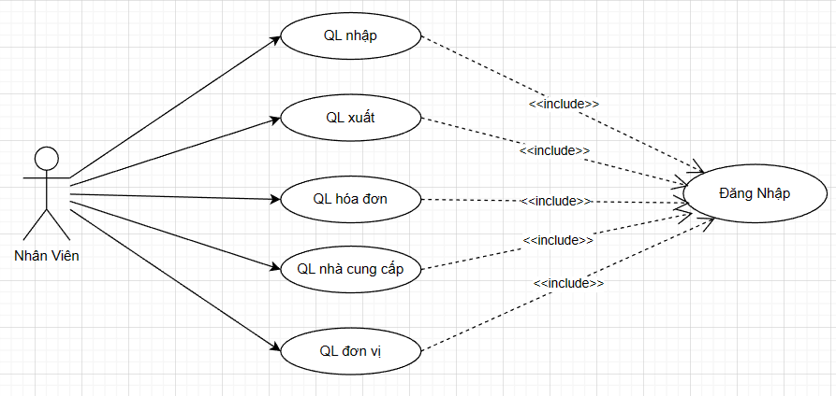

Hình 2.1. 1.Biểu đồ Usecase tổng quát

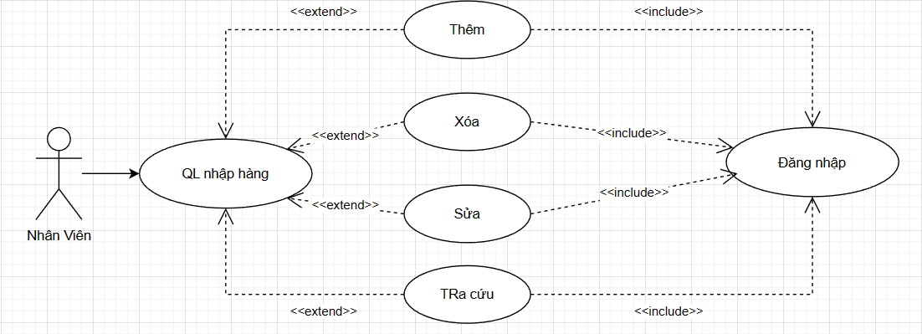

Hình 2.1. 2. Biểu đồ Quản lý Usecase nhập hàng

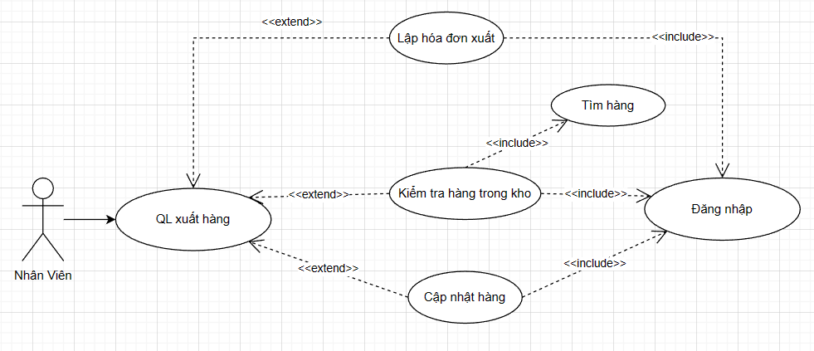

Hình 2.1. 3. Biểu đồ Usecase Quản lý xuất hàng

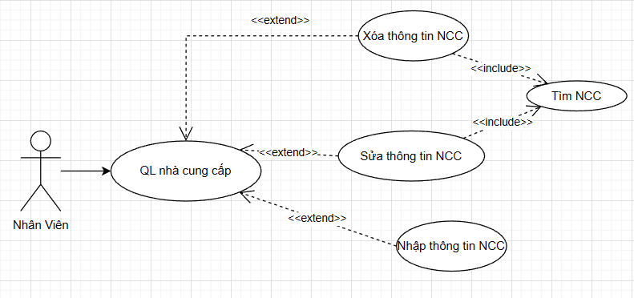

Hình 2.1. 4. Biểu đồ Usecase Quản lý nhà cung cấp

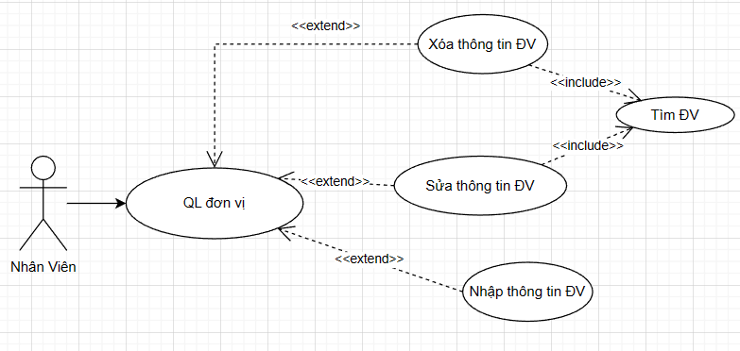

Hình 2.1. 5. Biểu đồ Usecase Quản lý đơn vị

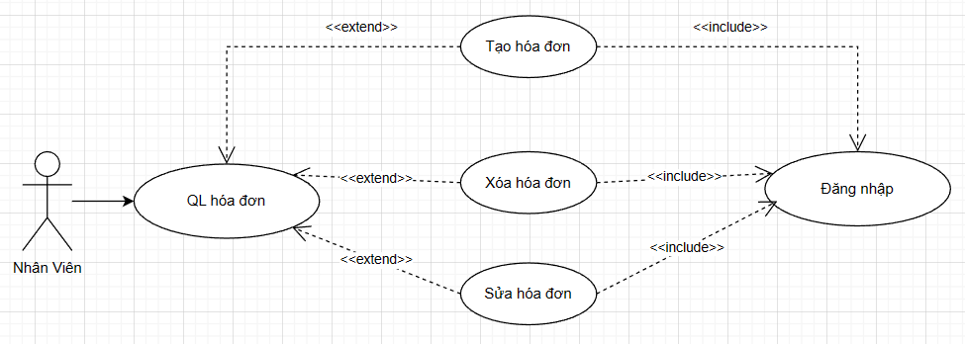

Hình 2.1. 6. Biểu đồ Usecase Quản lý hóa đơn

### 2.2.2. Thiết kế kịch bản Usecase

* Use case: Đăng nhập

|  |
| --- |
| **Use case 1:** Đăng nhập |
| **Tác nhân chính:** Nhân viên |
| **Tiền điều kiện:** Nhân viên đã có tài khoản |
| **Hậu điều kiện:** Đăng nhập thành công vào hệ thống |
| **Điều kiện tối thiểu:** Đăng nhập lại và quay về các bước trước |
| **Các sự kiện chính:**   1. Nhân viên chọn chức năng “Đăng nhập” trong hệ thống 2. Hệ thống hiển thị form và yêu cầu nhân viên nhập vào tên đăng nhập, mật khẩu 3. Nhân viên nhập vào tên đăng nhập, mật khẩu 4. Hệ thống kiểm tra và báo đăng nhập thành công 5. Nhân viên thoát khỏi chức năng đăng nhập |
| **Ngoại lệ:**  4a) Nếu tên đăng nhập, mật khẩu sai hệ thống hiển thị thông báo cho nhân viên biết và yêu cầu giáo vụ nhập lại tên đăng nhập, mật khẩu |

Bảng 2. 3 Kịch bản cho use case đăng nhập

* Use case: Quản lý nhập hàng

|  |
| --- |
| **Use case 1:** Quản lý nhập hàng |
| **Tác nhân chính:** Nhân viên |
| **Tiền điều kiện:**   * Nhân viên đăng nhập vào hệ thống. * Kho đã được tạo và có trong hệ thống |
| **Hậu điều kiện:** Thông tin hàng hóa đã được nhập và lưu vào CSDL kho. |
| **Điều kiện tối thiểu:** Mã hàng là duy nhất và không được trùng lập |
| **Các sự kiện chính:**   1. Nhập thông tin hàng hóa cung cấp các thông tin như mã hàng, tên hàng, số lượng, giá và ngày nhập. 2. Kiểm tra thông tin hàng hóa:  * Hệ thống kiểm tra tính hợp lệ của thông tin hàng hóa. * Nếu thông tin hợp lệ, chuyển sang bước 3. * Nếu thông tin không hợp lệ, hiển thị thông báo lỗi và yêu cầu nhân viên điều chỉnh thông tin.  1. Cập nhật kho:  * Hệ thống cập nhật thông tin hàng hóa vào CSDL * Hệ thông hiển thị thông báo xác nhận nhập hàng thành công.  1. Nhân viên thoát khỏi chức năng nhập hàng |
| **Ngoại lệ:**  2)   * Nếu mã hàng đã tồn tại trong kho, hệ thống sẽ hiển thị thông báo lỗi và yêu cầu nhân viên nhập mã hàng khác. * Nếu thông tin bị thiếu hoặc không đầy đủ, hệ thống sẽ hiển thị thông báo lỗi và yêu cầu nhân viên điền đầy đủ thông tin. |

Bảng 2. 4 Kịch bản cho use case nhập hàng

* Use case: Quản lý xuất hàng

|  |
| --- |
| **Use case 1:** Quản lý xuất hàng |
| **Tác nhân chính:** Nhân viên |
| **Tiền điều kiện:**   * Nhân viên đăng nhập vào hệ thống. * Kho đã được tạo và có trong hệ thống * Hệ thống hiển thị giao diện xuất kho |
| **Hậu điều kiện:**   * Thông tin hàng hóa đã được cập nhật về số lượng hàng trong kho. * Kho hiển thị các mặt hàng còn lại sau khi xuất |
| **Điều kiện tối thiểu:**   * Mã hàng là duy nhất và không được trùng lập * Số lượng hàng còn trong kho đủ để xuất |
| **Các sự kiện chính:**   1. Chọn đại lý và nhập thông tin hàng hóa  * Nhân viên chọn đại lý xuất hàng. * Hệ thống hiển thị danh sách hàng hóa trong kho và yêu cầu nhân viên nhập thông tin hàng hóa cần xuất(mã hàng, số lượng).  1. Kiểm tra thông tin hàng hóa  * Hệ thống kiểm tra tính hợp lệ của thông tin hàng hóa. * Nếu thông tin hợp lệ, chuyển sang bước 3. * Nếu thông tin không hợp lệ, hiển thị thông báo lỗi và yêu cầu nhân viên điều chỉnh thông tin.  1. Cập nhật kho:  * Hệ thống cập nhật thông tin hàng hóa vào CSDL * Hệ thông hiển thị thông báo xác nhập nhập hàng thành công.  1. Nhân viên thoát khỏi chức năng xuất hàng |
| **Ngoại lệ:**  2)   * Nếu mã hàng đã tồn tại trong kho, hệ thống sẽ hiển thị thông báo lỗi và yêu cầu nhân viên nhập mã hàng khác. * Nếu số lượng hàng cần xuất vượt quá số lượng hàng hóa còn trong kho, hệ thống sẽ hiển thị thông báo lỗi và yêu cầu nhân viên điều chỉnh số lượng hàng cần xuất. |

Bảng 2. 5 Kịch bản cho use case xuất hàng

* Use case: Quản lý nhà cung cấp

|  |
| --- |
| **Use case 1:** Quản lý nhà cung cấp |
| **Tác nhân chính:** Nhân viên |
| **Tiền điều kiện:**   * Nhân viên đăng nhập vào hệ thống. * Danh sách nhà cung cấp đã có trong hệ thống. |
| **Hậu điều kiện:**   * Thông tin nhà cung cấp đã được cập nhật trong hệ thống. |
| **Điều kiện tối thiểu:**   * Mã nhà cung cấp là duy nhất và không được trùng lặp. |
| **Các sự kiện chính:**   1. Thêm nhà cung cấp:  * Nhân viên Nhập thông tin mới về nhà cung cấp * Hệ thống kiểm tra tính hợp lệ của thông tin và thêm nhà cung cấp vào dánh sách  1. Xóa nhà cung cấp:  * Nhân viên chọn một nhà cung cấp từ danh sách có sẵn và xóa nhà cung cấp đó. * Hệ thống xác nhận việc xóa và loại bỏ thông tin nhà cung cấp khỏi danh sách  1. Cập nhật thông tin nhà cung cấp:  * Nhân viên chọn một nhà cung cấp từ danh sách có sẵn và cập nhật thông tin liên quan. * Hệ thống kiểm tra tính hợp lệ của thông tin và cập nhật thông tin nhà cung cấp. |
| **Ngoại lệ:**  1)   * Nếu mã nhà cung cấp đã tồn tại trong hệ thông khi thêm mới nhà cung cấp, hệ thống sẽ hiển thị thông báo lỗi và yêu cầu nhân viên nhập mã nhà cung cấp khác. * Nếu thông tin bị thiếu hoặc không đầy đủ khi thêm mới hoặc cập nhật nhà cung cấp, hệ thống sẽ hiển thị thông báo lỗi và yêu cầu nhân viên điền đầy đủ thông tin. |

Bảng 2. 6 Kịch bản cho use case nhà cung cấp

* Use case: Quản lý đơn vị

|  |
| --- |
| **Use case 1:** Quản lý đơn vị |
| **Tác nhân chính:** Nhân viên |
| **Tiền điều kiện:**   * Nhân viên đăng nhập vào hệ thống. * Danh sách đơn vị đã có trong hệ thống. |
| **Hậu điều kiện:**   * Thông tin đơn vị đã được cập nhật trong hệ thống. |
| **Điều kiện tối thiểu:**   * Mã đơn vị là duy nhất và không được trùng lặp. |
| **Các sự kiện chính:**   1. Thêm đơn vị:  * Nhân viên Nhập thông tin mới về đơn vị(mã đơn vị, tên đơn vị,…) * Hệ thống kiểm tra tính hợp lệ của thông tin và thêm đơn vị vào dánh sách  1. Xóa đơn vị:  * Nhân viên chọn một đơn vị từ danh sách có sẵn và xóa đơn vị đó. * Hệ thống xác nhận việc xóa và loại bỏ thông tin đơn vị khỏi danh sách  1. Cập nhật thông tin đơn vị:  * Nhân viên chọn một đơn vị từ danh sách có sẵn và cập nhật thông tin liên quan. * Hệ thống kiểm tra tính hợp lệ của thông tin và cập nhật thông tin đơn vị. |
| **Ngoại lệ:**  1)   * Nếu mã đơn vị đã tồn tại trong hệ thông khi thêm mới đơn vị, hệ thống sẽ hiển thị thông báo lỗi và yêu cầu nhân viên nhập mã đơn vị khác. * Nếu thông tin bị thiếu hoặc không đầy đủ khi thêm mới hoặc cập nhật đơn vị, hệ thống sẽ hiển thị thông báo lỗi và yêu cầu nhân viên điền đầy đủ thông tin. |

Bảng 2. 7 Kịch bản cho use case đơn vị

### 2.2.3. Thiết kế cơ sở dữ liệu

2.2.3.1 Thiết kế bảng

|  |  |  |
| --- | --- | --- |
| **Fields** | **Kiểu dữ liệu** | **Ghi chú** |
| id | int | Not null, khóa chính |
| UserName | char(50) |  |
| PassWord | char(50) |  |
| FullName | nvarchar(100) |  |
| Chucvu | Int |  |
| MaKH | int | Khóa Ngoại |

Bảng 2. 8 User

|  |  |  |
| --- | --- | --- |
| **Fields** | **Kiểu dữ liệu** | **Ghi chú** |
| MaCV | Int | Not null, khóa chính |
| TenCV | nvarchar(50) |  |
| DiaChikho | nvarchar(100) |  |

Bảng 2. 9 Chức Vụ

|  |  |  |
| --- | --- | --- |
| **Fields** | **Kiểu dữ liệu** | **Ghi chú** |
| MaKH | Int | Not null, khóa chính |
| TenKH | nvarchar(50) |  |
| DiaChikho | nvarchar(100) |  |

Bảng 2. 10 Kho

|  |  |  |
| --- | --- | --- |
| **Fields** | **Kiểu dữ liệu** | **Ghi chú** |
| id | Int | Not null, khóa chính |
| MaHH | nvarchar(50) | Khóa Ngoại |
| SL | int |  |
| ChungTu | uniqueidentifier | Khóa Ngoại |
| GiaMua | float |  |
| GiaBan | Float |  |
| SLBan | Int |  |
| MaKH | int | Khóa Ngoại |

Bảng 2. 11 Hàng Hóa Trong Kho

|  |  |  |
| --- | --- | --- |
| **Fields** | **Kiểu dữ liệu** | **Ghi chú** |
| Barcode | nvarchar(50) | Not null, khóa chính |
| TenHH | nvarchar(50) |  |
| DonViTinh | int |  |
| XuatXu | int |  |
| TenTat | nvarchar(50) |  |
| Created_Date | Datetime |  |
| Disabled | Bit |  |
| Created_by | int |  |

Bảng 2. 12 Hàng Hóa

|  |  |  |
| --- | --- | --- |
| **Fields** | **Kiểu dữ liệu** | **Ghi chú** |
| MaDVT | int | Not null, khóa chính |
| TenDVT | nvarchar(50) |  |

Bảng 2. 13 Đơn vị tính

|  |  |  |
| --- | --- | --- |
| **Fields** | **Kiểu dữ liệu** | **Ghi chú** |
| ChungTu | uniqueidentifier | Not null, khóa chính |
| GhiChu | nvarchar(100) |  |
| TrangThai | bit |  |
| Created_Date | datetime |  |
| Created_By | int |  |
| Deleted_Date | datetime |  |
| Delete_By | int |  |
| Update_Date | datetime |  |
| Update _By | int |  |
| NgayXuat | datetime |  |
| DVX | int | Khóa Ngoại |
| NCC | int | Khóa Ngoại |

Bảng 2. 14 Chứng từ

|  |  |  |
| --- | --- | --- |
| **Fields** | **Kiểu dữ liệu** | **Ghi chú** |
| MaNCC | int | Not null, khóa chính |
| TenNCC | nvarchar(100) |  |
| SDTNCC | nchar(15) |  |
| EmailNCC | nchar(100) |  |

Bảng 2. 15 Nhà cung cấp

|  |  |  |
| --- | --- | --- |
| **Fields** | **Kiểu dữ liệu** | **Ghi chú** |
| MaDV | int | Not null, khóa chính |
| TenDV | nvarchar(100) |  |
| SDTDV | nchar(15) |  |
| DCDV | nchar(100) |  |

Bảng 2. 16 Đơn Vị

|  |  |  |
| --- | --- | --- |
| **Fields** | **Kiểu dữ liệu** | **Ghi chú** |
| Id | Int | Not null, khóa chính |
| ChungTu | uniqueidentifier | Khóa Ngoại |
| idhhtk | int |  |
| GiaBan | float |  |
| SLban | int |  |

Bảng 2. 17 Hàng Hóa Xuất Kho

2.2.3.2 Sơ đồ cơ sở dữ liệu

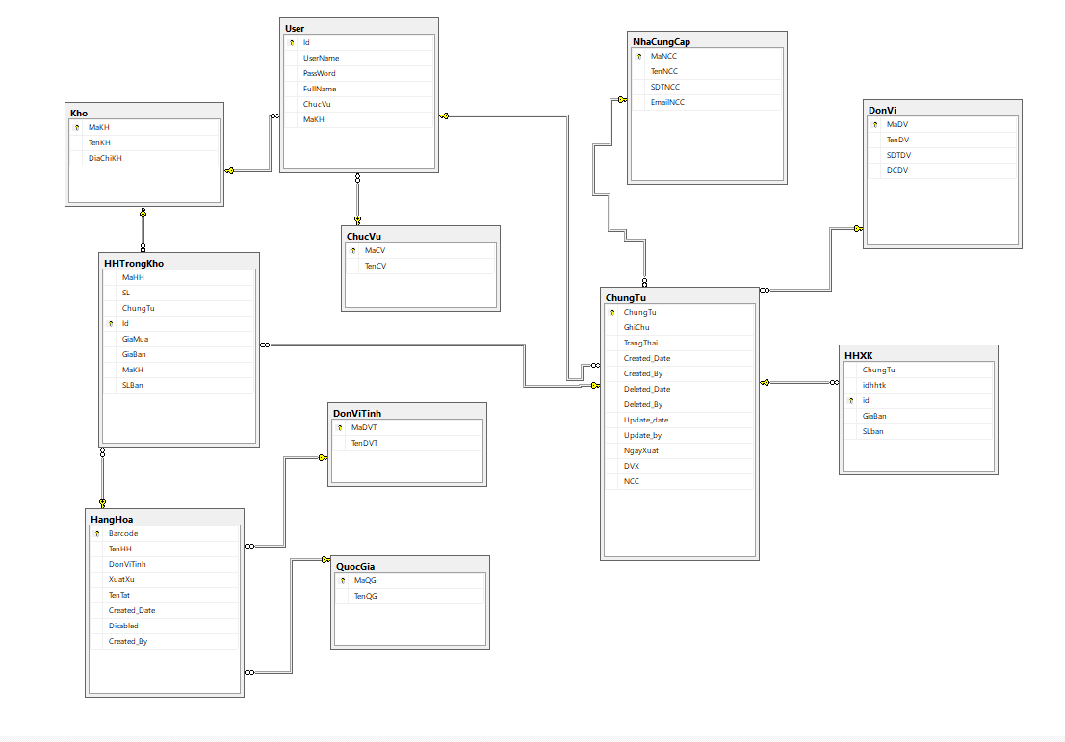

Hình 2.1.7. Sơ đồ thiết kế cơ sở dữ liệu

User(Id, UserName, PassWord, FullName, ChucVu, MaKH)

ChucVu(MaCV, TenCV)

Kho(MaKH, TenKH, DiaChiKH)

HHTrongKho(MaHH, SL, ChungTu, Id, GiaMua, GiaBan, MaKH, SLBan)

HangHoa(Barcode, TenHH, DonViTinh, XuatXu, TenTat, Created_Date, Disabled, Created_By)

DonViTinh(MaDVT, TenDVT)

QuocGia(MaQG, TenQG)

ChungTu(ChungTu, Ghichu, TrangThai, Created_Date, Created_By, Delete_Date, Delete_By, Update_Date, Update_By, NgayXuat, DVX, NCC)

NhaCungCap(MaNCC, TenNCC, SDTNCC, EmailNCC)

DonVi(MaDV, TenDV, SDTDV, DCDC)

HHXK(ChungTu, idhhtk, id, GiaBan, SLBan)

2.3. Xây Dựng Phần mềm

2.3.1. Phát triển hệ thống

* Giới Thiệu
* Hệ thống quản lý cơ sở kinh doanh trứng sử dụng ngôn ngữ lập trình C# và thư viện DevExpress để thiết kế giao diện. Hệ thống được xây dựng trên cơ sở dữ liệu SQL để quản lý thông tin kho và quá trình bán hàng.
* Mục tiêu Chính của hệ thống là cung cấp một phần mềm quản lý kho và bán trứng hiệu quả, giúp quản lý và theo dõi hàng tồn kho, quản lý đơn hàng và quản lý khách hàng một cách dễ dàng và thuận tiện.
* Công nghệ sử dụng:
* Ngôn ngữ lập trình: C#
* Công cụ giao diện: Thư viện DevExpress
* Cơ sở dữ liệu: SQL Server
* Tính Năng chính:
* Quản lý thông tin kho: bao gồm nhập hàng, xuất hàng, kiểm kê hàng tồn, theo dõi số lượng hàng trong kho.
* Quản lý khách hàng: lưu trữ thông tin khách hàng, tạo và quản lý danh sách khách hàng.
* Báo cáo và thống kê: cung cấp các báo cáo và thống kê về tồn kho, doang thu, lợi nhuận và các chỉ số liên quan khác.

2.3.2. Triển khai

- Người dùng đăng nhập hệ thống

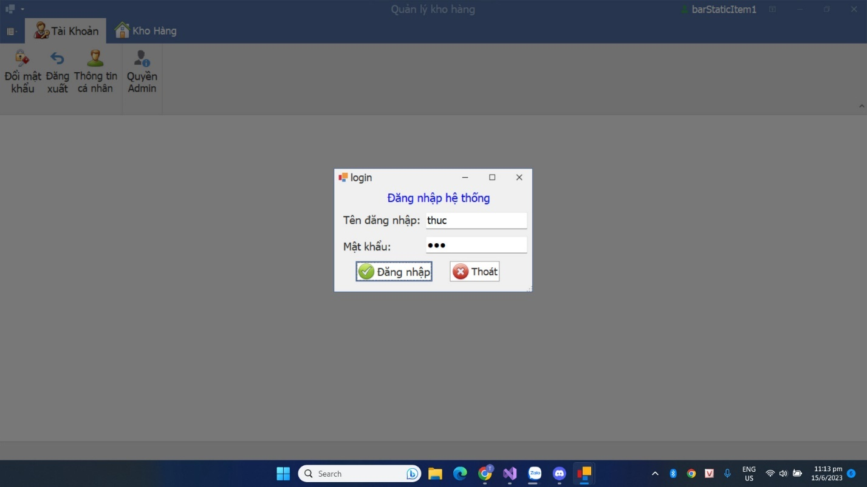

Hình 2.1.8. Đăng nhập

Người dùng xem thông tin của mình. 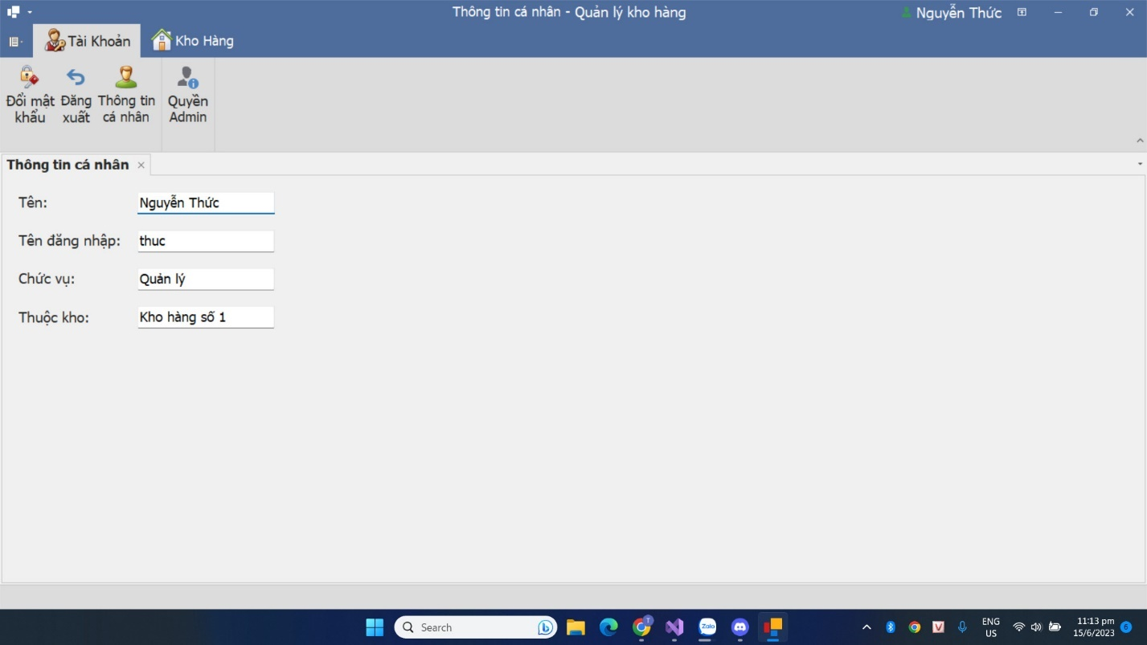

Hình 2.1.9. Thông tin cá nhân

* Đăng nhập với quền admin có thể phân quền và thao tác tất cả các thông tin của người dùng khác

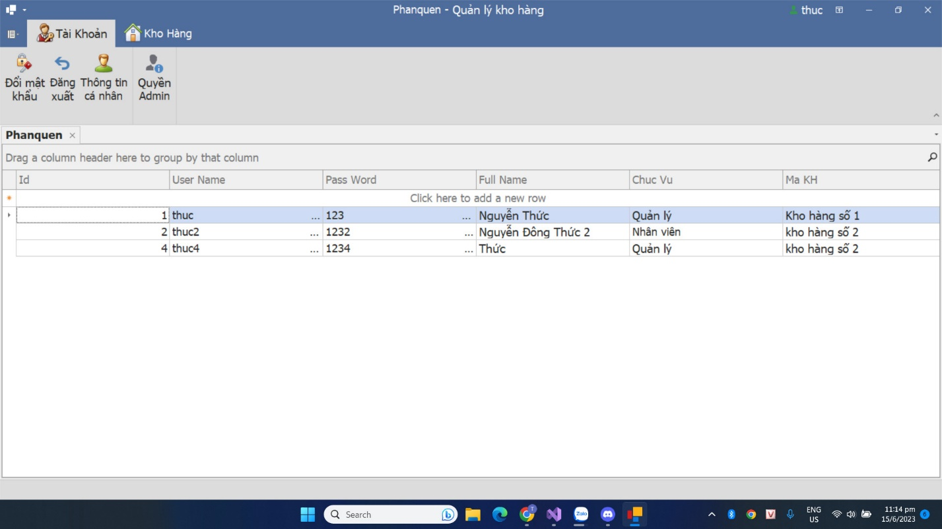

Hình 2.1.10. Phân quyền

* Chức năng đổi mật khẩu đăng nhập

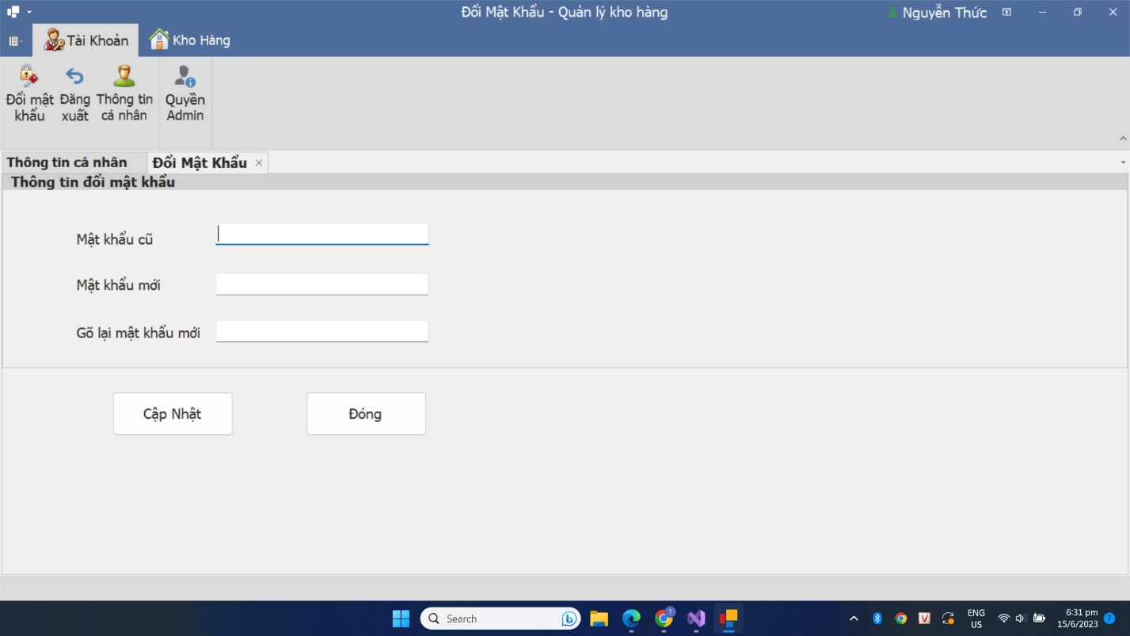

Hình 2.1.11. Đổi mật khẩu

* Người dùng nhập thêm các loại hàng hóa trong danh mục hàng hóa từ nhà cung cấp

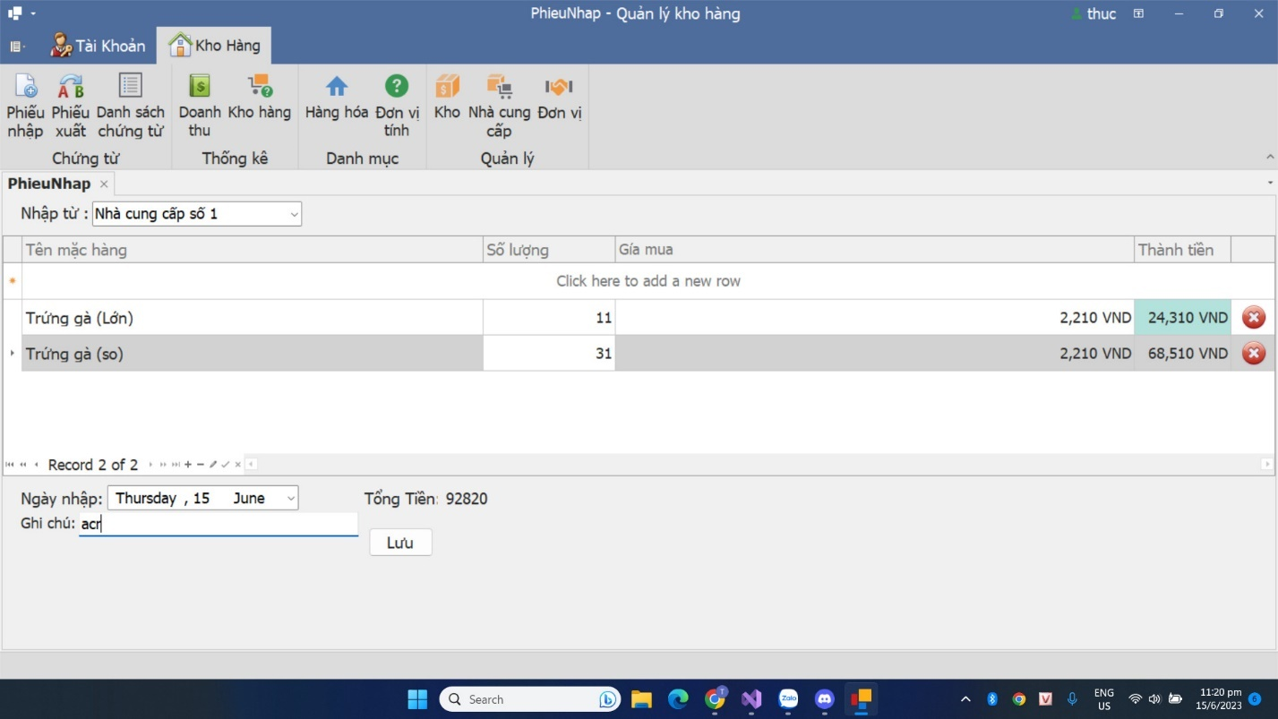

Hình 2.1.12. Phiếu nhập hàng

* Người dùng xuất hàng hóa đến đối tác

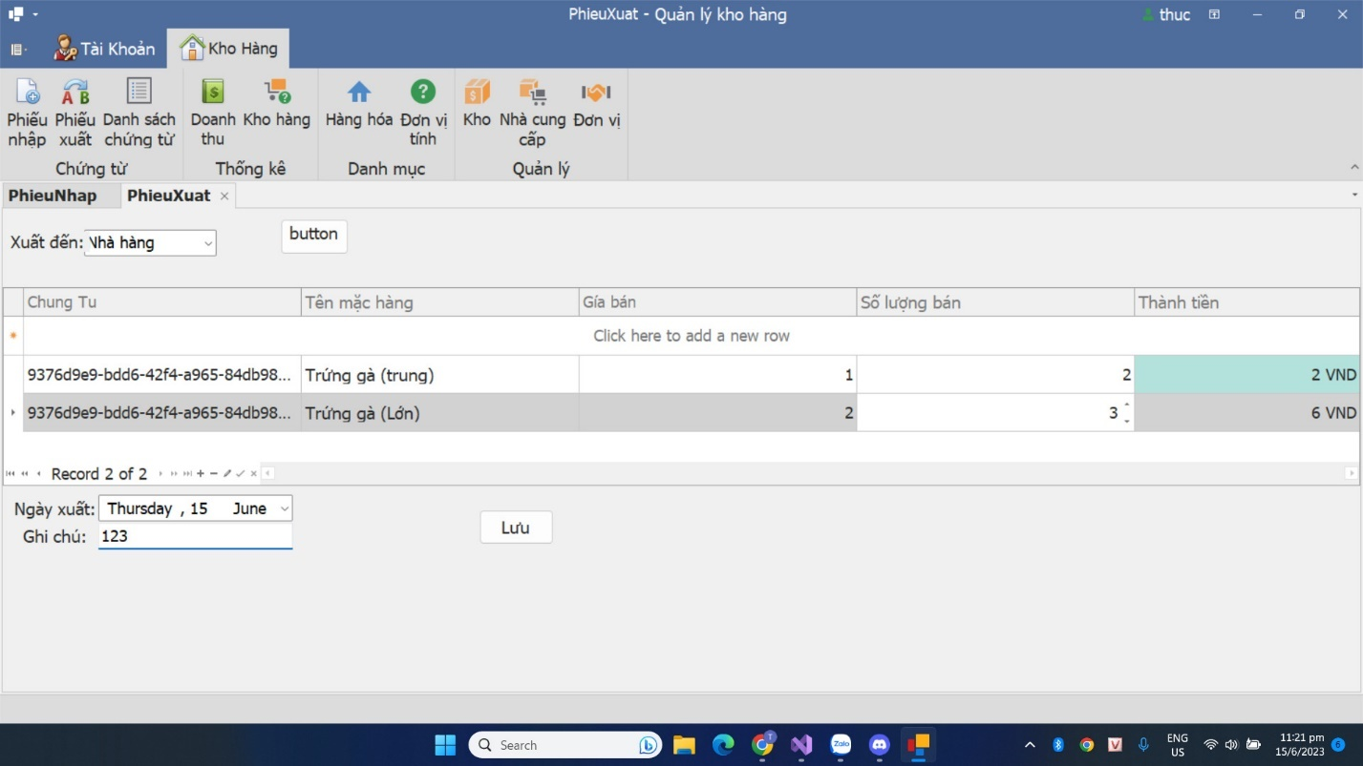

Hình 2.1.13. Phiếu xuất hàng

* Người dùng có thể truy xuất chứng từ, nguồn gốc hàng hóa mình đã xuất hoặc đã nhập.

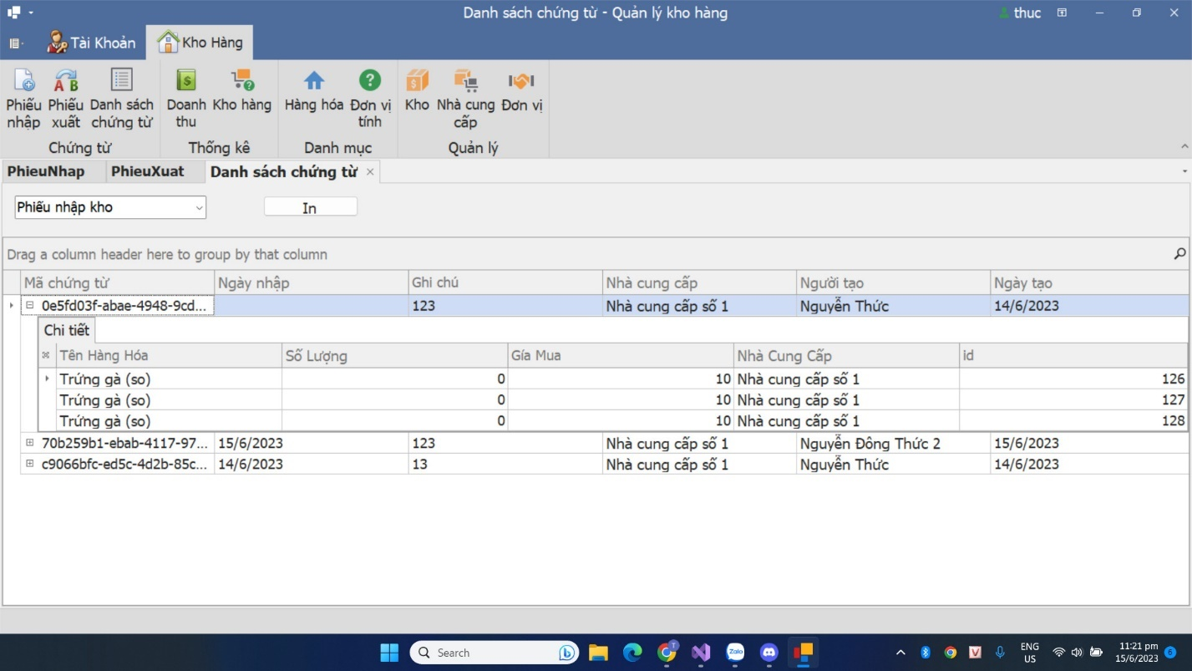

Hình 2.1.14. Danh sách chứng từ

* Người dùng có thể xem hàng hóa có trong kho hàng hiện tại, với người dùng là admin có thể xem tổng số lượng hàng hóa trong tất cả các kho

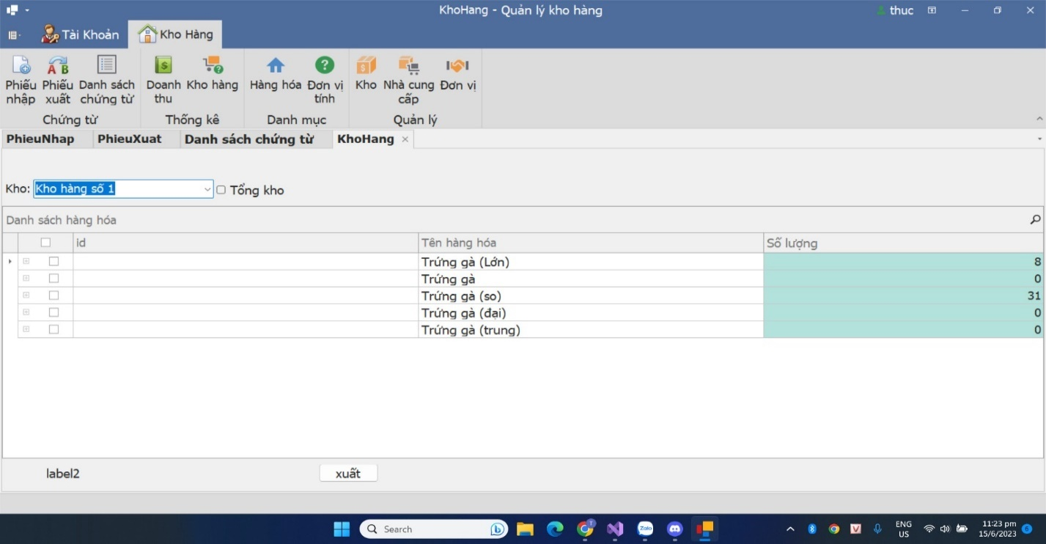

Hình 2.1.15. Kho hàng

* Người dùng là admin mới có thể thêm loại hàng hóa mới , thêm kho hàng, thêm nhà cung cấp, thêm đơn vị (đại lý)

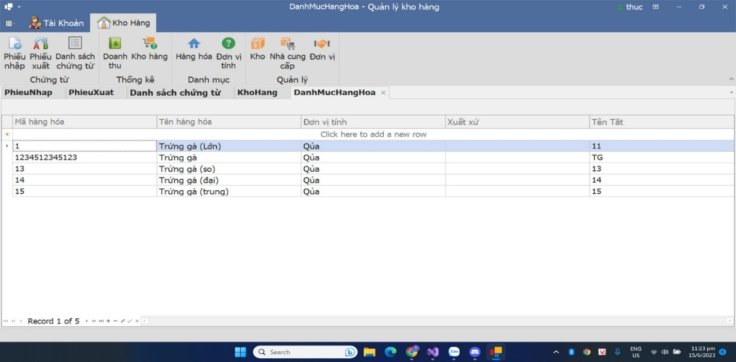

Hình 2.1.16. Danh mục hàng hóa

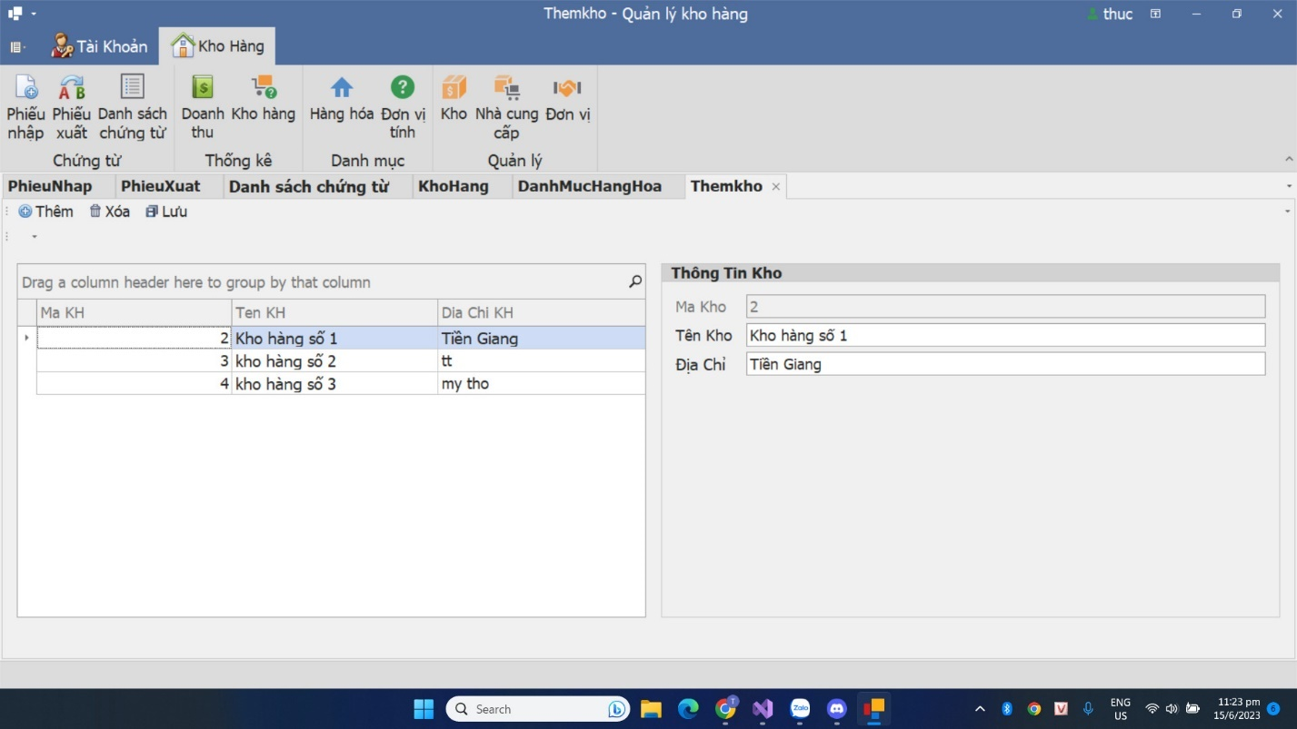

Hình 2.1.17. Thêm, xóa, sửa kho

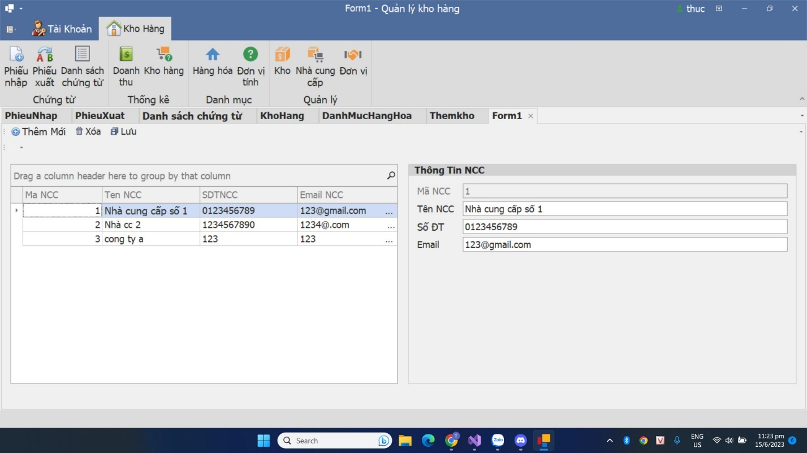

Hình 2.1.18. Thêm, xóa, sửa nhà cung cấp

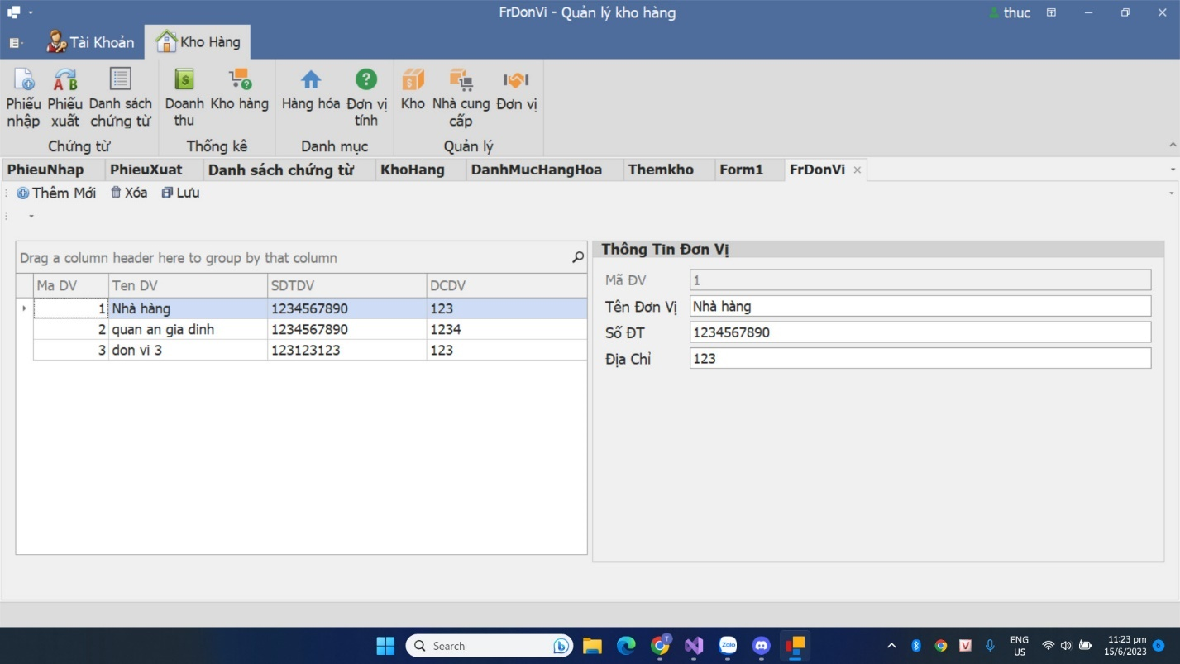

Hình 2.1.19. Thêm, xóa, sửa đơn vị (đại lý)

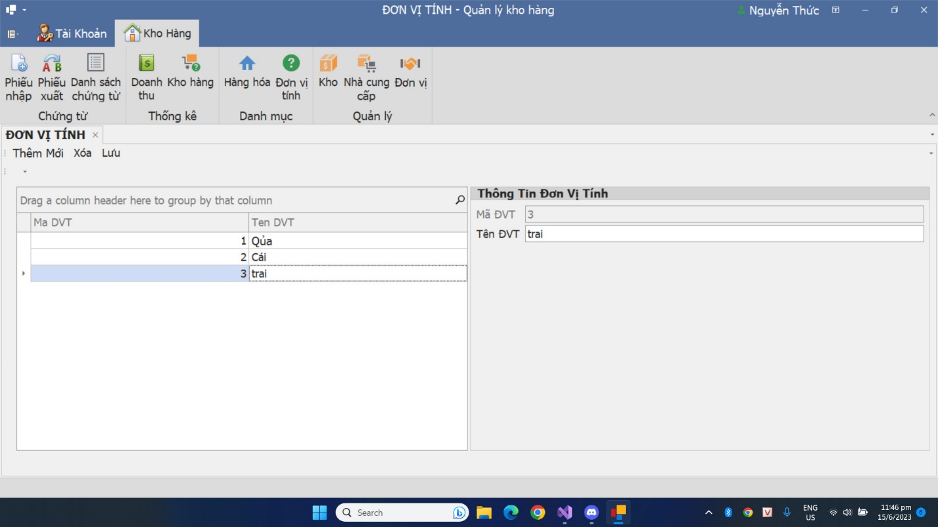

Hình 2.1.20. Thêm, xóa, sửa đơn vị tính

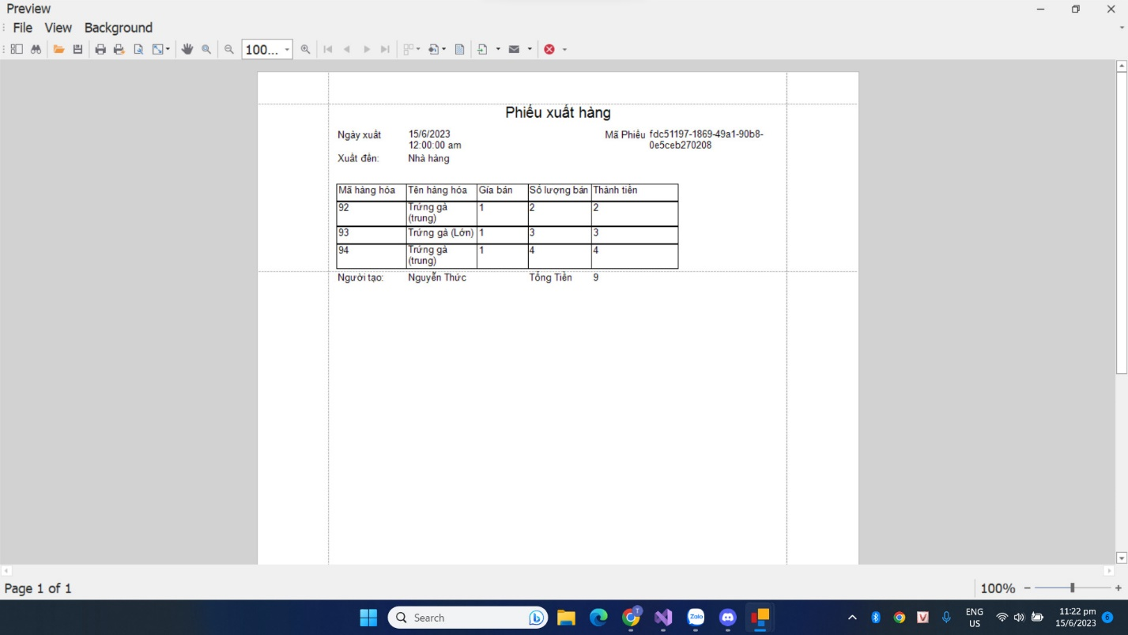

Hình 2.1.21. Hóa đơn xuất hàng

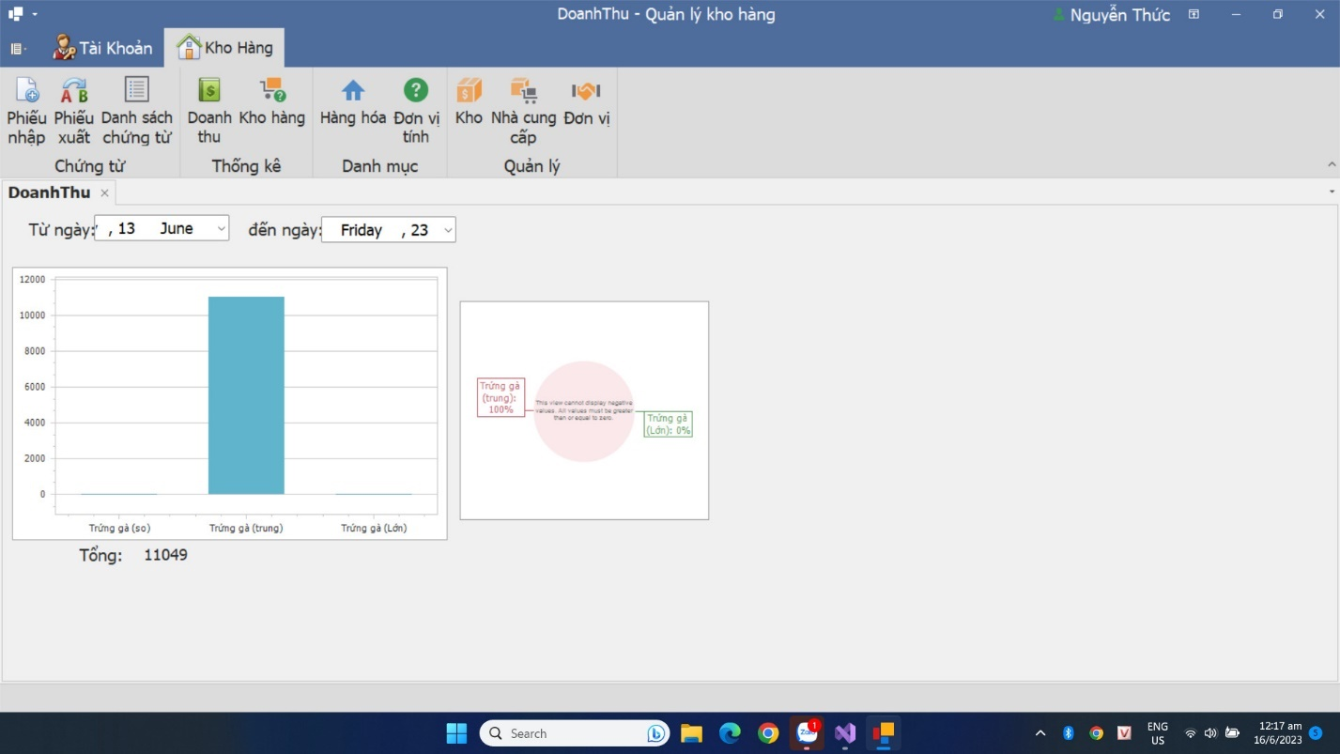

Hình 2.1.22. Thống kê doanh thu

Chương 3: ĐÁNH GIÁ, KẾT LUẬN VÀ HƯỚNG PHÁT TRIỂN

### **3.1 Đánh giá**

* Kết quả đạt được:

+Kỹ năng lập trình C# tương đối tốt

+Kỹ năng phân tích hướng đối tượng một chương trình

+Kỹ năng làm việc nhóm

+Kỹ năng sửa lỗi và kiểm thử phần mềm

+Làm việc, thao tác với CSDL

+Hoàn thiện hầu hết các chức năng cơ bản nhất

+Giao diện chương trình bắt mắt, thao tác sử dụng dễ dàng, trực quan

* Kết quả chưa đạt được: Chương trình chạy ổn định nhưng vẫn còn một vài nghiệp vụ chưa được hoàn thiện

### **3.2 Kết luận**

* Phần mềm quản lý cơ sở kinh doanh tr đã được phân tích, thiết kế và xây dựng để đáp ứng yêu cầu quản lý toàn diện quy trình nhập, xuất, bảo quản và bán trứng. Phần mềm các chức năng quản lý tồn kho,…, đồng thời cung cấp giao diện người dùng dễ sử dụng.Việc triển khai phần mềm sẽ cải thiện hiệu suất và hiệu quả trong việc quản lý kho và bán trứng, đồng thời tăng cường sự tin cậy và chất lượng của sản phẩm trứng đến khách hàng.
* Tuy nhiên do thời gian hoàn thành đề tài có hạn và kinh nghiệm về nghiệp vụ chưa sâu nên đề tài của nhóm em khó tránh khỏi những thiếu sót. Chúng em mong nhận được những ý kiến đóng góp của các thầy cô và các bạn để đề tài của nhóm em được hoàn thiện hơn.
* Chúng em xin chân thành cảm ơn!

### **3.3 Hướng phát triển**

* Tiếp tục hoàn thiện phần mềm, thêm các chức năng chưa hoàn thành như thống kê chi tiết doanh thu theo năm , thêm các vật tư kèm theo hàng hóa khi xuất, xử lý tồn kho (hàng hóa đã hết hạn sử dụng)
* Phát triển phần miềm lên thành một hệ thống kho hàng lớn.

**TÀI LIỆU THAM KHẢO**

* <https://docs.devexpress.com/WindowsForms/7874/winforms-controls>
* <https://learn.microsoft.com/en-us/dotnet/framework/data/adonet/ef/language-reference/linq-to-entities>

**Phần công công việc:**

* Nguyễn Đông Thức 020101060
* Cơ sơ dữ liệu, phiếu nhập, phiếu xuất, kho hàng, chứng từ, thống kê, in phiếu xuất hàng, …
* Huỳnh Hiếu kiên 020101062
* Chức năng đăng nhập, đổi mật khẩu, thêm, xóa, sửa, đơn vị, đơn vị tính, nhà cung cấp, kho hàng, viếc báo cáo, slide thuyết trinh,…
* Mai Hoàng Nam 20101061
* ……